中山市坦洲镇永二股份合作经济联合社“工改工”宗地项目（二期）“三旧”改造方案

根据中山市城市更新（“三旧”改造）专项规划和经批复规划条件论证，坦洲镇人民政府拟对位于坦洲镇永二村的中山市坦洲镇永二股份合作经济联合社（下称“永二经联社”）的旧厂房用地进行改造，由永二经联社自主改造，采取全面改造的改造方式。改造方案如下：
- 改造地块基本情况
（一）总体情况
改造范围涉及3宗土地，位于坦洲镇永二村，北至西部沿海高速，西近环洲东北路，东至华威路，南近明丰四路，总用地面积为6.4534公顷（64533.77平方米，折合约96.80亩）。
其中，地块一用地面积0.4426公顷（4425.80平方米，折合约6.64亩）；地块二用地面积1.2621公顷（12621.28平方米，折合约18.93亩）；地块三用地面积4.7487公顷（47486.69平方米，折合约71.23亩）。

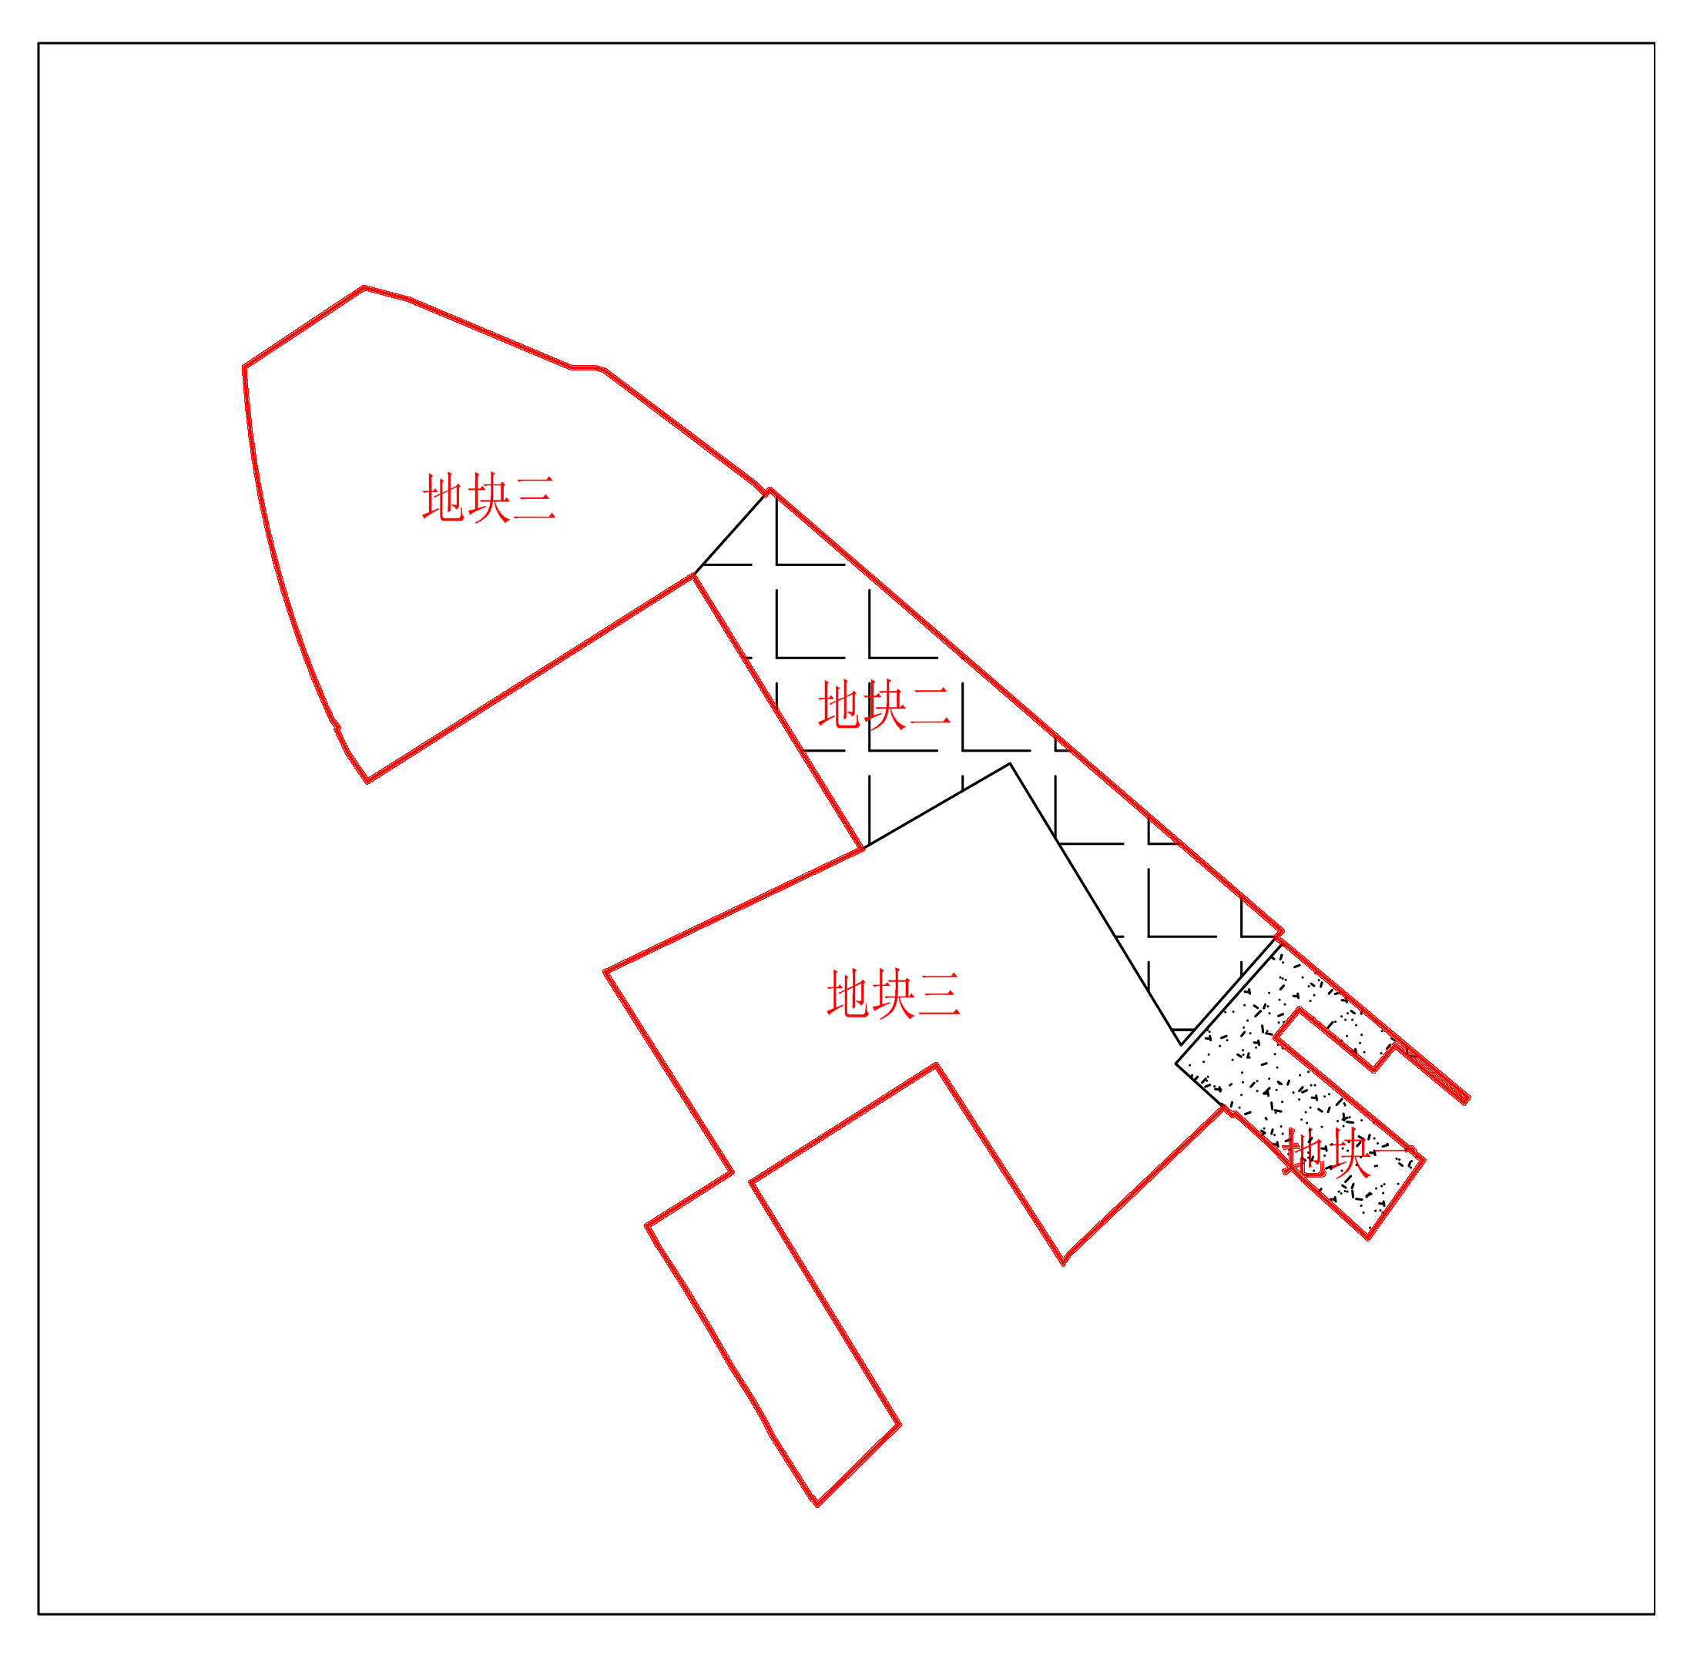
（二）标图入库情况
改造项目分别于2015年6月、2018年12月纳入“三旧”标图入库，图斑编号分别为44200028744、44200066064，纳入图斑面积6.4170公顷（64169.56平方米，折合约96.25亩），纳入本次改造范围，为改造主体地块；另有0.0364公顷（364.21平方米，折合约0.55亩）未纳入“三旧”标图入库，涉及已办证的国有建设用地（地块一）。
（三）权属情况
改造范围内，地块一属国有建设用地，地块二属集体建设用地，土地用途均为工业，均已经确权、登记，不动产权证号和土地证号分别为粤（2022）中山市不动产权第0192011号、中府集用（2006）第330118号，为土地权利人永二经联社自1992年开始使用。
地块三属集体土地，土地现状用途为工业，未办理建设用地使用权证，有土地所有权证，所有权证号为中府集用（2014）第3300060号，为土地所有权人永二经联社自1992年开始使用。
（四）土地现状情况
改造项目现状地类为建设用地6.4534公顷（其中未完善建设用地手续4.7487公顷），不涉及农用地、未利用地。
按权属划分，涉及永二经联社属下的已办证国有土地0.4426公顷（建设用地0.4426公顷）；涉及永二经联社属下已办理集体建设用地手续的集体土地1.2621公顷（建设用地1.2621公顷）；涉及永二经联社属下未完善集体建设用地手续的集体土地4.7487公顷（建设用地4.7487公顷）。
改造范围内现有53栋建筑物，为永二经联社自1992年开始使用，无合法规划报建等手续，现有建筑面积43308.90平方米，现状容积率约为0.67。目前正由永二经联社进行土地平整工作，已拆除平整土地面积约1.20公顷（折合约18亩），已拆除建筑面积12000平方米，改造前年产值约为13000万元，年税收约为400万元。
改造项目不涉及抵押、历史文化资源要素、土壤环境潜在管控等情况。
改造范围内地块一涉嫌闲置问题，拟通过《中山市旧厂房升级改造实施细则（修订）》第二十二条规定进行放行。中山市坦洲镇人民政府出具的核实意见明确了该宗地于2009年12月31日前地上建筑物（构筑物）基底面积达到用地面积三分之一及以上并使用至今，符合“三旧”改造要求，未被认定为闲置土地，现申请实施改造，根据《中山市旧厂房升级改造实施细则（修订）》第二十二条规定，视为非闲置土地。
改造地块涉及违法使用土地共计4.7487公顷，中山市自然资源局已作出行政处罚决定，永二经联社已全部履行处罚。
（五）规划情况
改造主体地块6.4170公顷（64169.56平方米，折合约96.25亩）符合土地利用总体规划、经批复规划条件论证，已纳入《中山市城市更新（“三旧”）改造专项规划（2020-2035）》（中府函〔2022〕414号）。其中，在土地利用总体规划中，属城镇建设用地6.4170公顷（64169.56平方米，折合约96.25亩）。在《中山市坦洲镇工业用地规划条件论证报告》（中府函〔2022〕245号）中，规划为二类工业用地6.4079公顷（64079.10平方米，折合约96.12亩），容积率1.0-3.5，建筑密度35%-60%，绿地率10%-15%，生产性建筑限高≤50米（特殊工艺除外），配套设施建筑限高≤100米，需设置（新增）规划10KV开关站；公共绿地0.0090公顷（90.46平方米，折合约0.14亩）。
改造主体地块位于城镇开发边界内，不涉及永久基本农田、生态保护红线等管控要求，符合《中山市海岸线、河岸线退让规划管理办法（修订）》要求。
- 改造意愿及补偿情况
（一）改造意愿情况
改造范围涉及永二经联社1个权利主体，坦洲镇人民政府已按照法律法规及中山市城市更新政策规定，就改造范围、土地现状、改造主体及拟改造情况、补偿安置方式及标准等事项征求永二经联社和农民的改造意愿。经永二经联社股东代表大会三分之二以上成员表决，同意自愿申请集体建设用地转为国有建设用地，并将涉及土地、房屋纳入改造范围。
（二）补偿安置情况
改造项目不涉及征地补偿、安置补助、青苗及地上附着物补偿、留用地安置、社会保障安置等补偿安置费用。
（三）开展社会稳定风险评估情况
地块二和地块三共合计6.0108公顷（60107.97平方米，折合约90.16亩）涉及自愿申请集体建设用地转为国有建设用地，坦洲镇人民政府已按规定开展社会稳定风险评估，根据社会稳定风险初步评估结果，本改造项目风险等级为低风险，主要存在政策规划和审批程序、工程经济风险、社会环境风险，各风险的防范与化解措施详见《中山市坦洲镇永二股份合作经济联合社智能装备制造(精密制造)园项目社会稳定风险评估报告》。
- 改造主体、需办理用地手续及拟改造情况
根据有关规划要求，改造项目严格按照土地利用总体规划、经批复规划条件论证管控要求实施建设。
（一）改造主体
该改造项目属“工改工”宗地项目，拟采取权利人自主改造方式，由永二经联社作为改造主体，实施全面改造。
（二）需办理的用地手续
改造范围内，地块三4.7487公顷（47486.69平方米，折合约71.23亩）需办理集体土地完善转用手续。完善手续后，地块二1.2621公顷（12621.28平方米，折合约18.93亩）与地块三，共合计6.0108公顷（60107.97平方米，折合约90.16亩）用地由永二经联社自愿申请集体建设用地转为国有建设用地。地块二和地块三完成集转国手续后，依据《中山市坦洲镇工业用地规划条件论证报告》（中府函〔2022〕245号）供应土地，合计6.0108公顷（60107.97平方米，折合约90.16亩）的规划二类工业用地拟采用协议出让方式供地给永二经联社；地块一（含未纳入改造范围的364.21平方米和规划为公共绿地的90.46平方米）按规定办理国有划拨土地补办出让手续，补出让后与协议出让土地办理土地合并手续，并由改造主体开发建设。

（三）拟改造情况
合并土地后6.4534公顷（64533.77平方米，折合约96.80亩）证载工业用地，改造后将用于建设工业厂房（智能装备制造 、精密智造），在符合经批复规划条件论证（中府函〔2022〕245号）的基础上，容积率不低于2.0，新建建筑面积不少于139100平方米（含不计容建筑面积10000平方米）。
项目相关情况符合国家《产业结构调整指导目录》《中山市“三线一单”生态环境分区管控方案》《中山市涉挥发性有机物项目环保管理规定》等文件相关规定。改造后预计年产值不低于58081万元（约600万/亩），年税收不低于2905万元（约30万/亩）。
- 资金筹措
合并土地后6.4534公顷（64533.77平方米，折合约96.80亩）证载工业用地，由永二经联社投入资金不少于29100万元（约300万/亩）进行改造，其中：一期永二经联社投入自有资金3000万元，向银行贷款11700万元，用于建设一期建筑；二期永二经联社投入自有资金3000万元，向银行贷款11400万元，用于建设二期建筑。以上数据以最终实际发生为准。
- 开发时序
项目开发周期为六年，拟分两期开发。一期开发周期为自签订出让合同之日起9个月内动工，自动工之日起36个月内竣工，拟投入资金14700万元，拟建建筑面积不少于65200平方米（含不计容建筑面积10000平方米），主要实施建设3栋工业厂房，1栋停车楼建筑；二期开发周期为自签订出让合同之日起48个月内动工，签订出让合同之日起72个月内竣工，拟投入资金14400万元，拟建建筑面积不少于73900平方米，主要实施建设4栋工业厂房，1栋配套建筑。
具体开发时间、建设内容以签订的土地使用权出让合同等相关约定为准。
- 实施监管
改造主体应按规定与坦洲镇人民政府签订项目实施监管协议，对投资强度、产值、纳税强度等要求作出相应监管措施。

